**DOHODA O VYPOŘÁDÁNÍ BEZDŮVODNÉHO OBOHACENÍ**

**(dále jen „Dohoda)**

uzavřená dle § 1746, odst. 2 zákona č. 89/2012 Sb., občanský zákoník, v platném znění,

níže uvedeného dne, měsíce a roku

mezi těmito smluvními stranami

**MĚSTO KUTNÁ HORA** zastoupené starostou xxx

sídlem Havlíčkovo náměstí 552/1, 284 01 Kutná Hora

IČO: 00236195, DIČ: CZ00236195

dále jen *m ě s t o nebo*  *p o s k y t o v a t e l*

a

# xxx xxx

# sídlem Česká 993, 284 01 Kutná Hora

# IČ: 13792261

# 

dále jen *p ř í j e m c e*

(dále Smluvní strany)

**I.**

Smluvní strany uzavírají tuto dohodu o vypořádání bezdůvodného obohacení vzhledem k tomu, že:

1. uzavřely dne 14. 06. 2022 Objednávku č. 12/VNS/2022, (dále jen Objednávka), jejímž předmětem bylo zrestaurování nábytku pohovky a dvou křesel s područkami a trojnohým stolkem ve výši **149 100,- Kč**, slovy: Stočtyřicetdevěttisícstokorun. Tato objednávka nebyla uveřejněna v registru smluv.
2. měly dle § 2 odst. 1 písm. b) zákona č. 340/2015, o registru smluv, povinnost uveřejnit objednávku uvedenou v části I bodě 1 této dohody postupem podle zákona č. 340/2015 Sb., o zvláštních podmínkách účinnosti některých smluv, uveřejňování těchto smluv a o registru smluv (zákon o registru smluv), ve znění pozdějších předpisů (dále jen „ZRS“) a
3. bylo stranami plněno v souladu s uzavřenou Objednávkou uvedenou v bodě 1 tohoto článku, přestože nebyla tato objednávka uveřejněna postupem dle § 5 ZRS, a to ani do tří měsíců ode dne, kdy byla uzavřena a nenabyla tak účinnosti a platí, že byla v souladu s ustanovením § 7 odst .1 ZRS zrušena od počátku, a tudíž mají poskytnutá plnění povahu bezdůvodného obohacení strany přijímající takové plnění, neboť bylo plněno bez právního důvodu.

**II.**

Smluvní strany konstatují, že dne 14.06.2022 uzavřeli objednávku č. 12/VNS/2022 – zrestaurování nábytku pohovky a dvou křesel s područkami a trojnohým stolkem, jejímž předmětem je zrestaurování nábytku pohovky a dvou křesel s područkami a trojnohým stolkem ve výši 149 100,- Kč.

Smluvní strany výše uvedená plnění smlouvy považují za nesporná a prohlašují, že tato plnění považují za plnění v souladu s Veřejnoprávní smlouvou, kdy nedošlo k bezdůvodnému obohacení na úkor druhé smluvní strany a že jednaly v dobré víře.

**III.**

Smluvní strany podpisem na této Dohodě potvrzují, že jsou si vědomy, že se na tuto Dohodu vztahuje povinnost jejího uveřejnění dle zákona č. 340/2015 Sb., o registru smluv, v platném znění. Uveřejnění Dohody zajišťuje poskytovatel.

**IV.**

Tato Dohoda je vyhotovena ve třech vyhotoveních, z nichž poskytovatel obdrží dvě vyhotovení a jedno vyhotovení obdrží příjemce.

Smluvní strany potvrzují, že si tuto Dohodu před jejím podpisem přečetly a že s jejím obsahem souhlasí. Na důkaz toho připojují své podpisy.

........................................................ .........................................................

# xxx xxx (starosta)

# Česká 993 Město Kutná Hora

# 284 01 Kutná Hora

Přílohy:

Objednávka č. 12/VNS/22

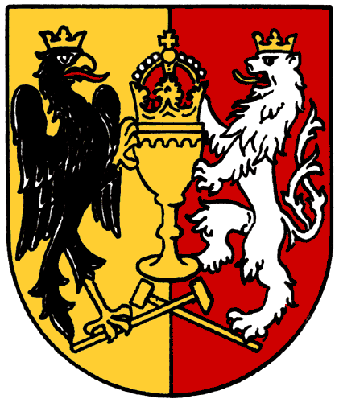**MĚSTO KUTNÁ HORA**Havlíčkovo náměstí 552/1, 284 01 Kutná Hora, IČ: 00236195  
oddělení vnitřní správysídlo oddělení: Havlíčkovo náměstí 552/1, 284 01, Kutná Hora  
tel.: 327 710 124, ID DS: b65bfx3, https://mu.kutnahora.cz

**Objednávka č. 12/VNS/22**

|  |  |  |  |
| --- | --- | --- | --- |
| **Objednavatel** | Město Kutná Hora | **Dodavatel** | Petr Lavický |
|  | Havlíčkovo náměstí 552/1 |  | Česká 993 |
|  | 284 01 Kutná Hora |  | 284 01 Kutná Hora |
| Plátce DPH: | ANO | Plátce DPH: | ANO |
| Vyřizuje: | xxx | IČO: | 13792261 |
| Tel.: | 327 710 120 | DIČ: | CZ6706180888 |
| E-mail: | xxx@mu.kutnahora.cz | Tel.: | xxx |
| Datum: | 14. 06. 2022 | E-mail.: | xxx |

Na základě souhlasu vedení Města Kutná Hora ze dne 13. 06. 2022, u Vás objednáváme zrestaurování nábytku pohovky a dvou křesel s područkami a trojnohým stolkem dle Vámi zaslané cenové nabídky ze dne 07. 06. 2022, a to za cenu **149 100,- Kč** **včetně DPH**.

Splatnost vystavené faktury 14 dnů od doručení.

Fakturu zasílejte na adresu xxx@mu.kutnahora.cz

S přáním krásného dne

´xxx vedoucí Oddělení vnitřní správy

Objednávky nad 50 000 Kč bez DPH podléhají povinnosti zveřejnění dle zákona c.340/2015 Sb., o registru smluv. MÚ Kutná Hora jako smluvní strana zajistí zveřejnění v registru smluv. Smluvní strany berou na vědomí, že jsou povinny označit údaje v objednávce, které jsou chráněny zvláštními zákony (obchodní, bankovní tajemství, osobní údaje, …) a nemohou být poskytnuty, a to šedou barvou zvýraznění textu. Smluvní strana, která objednávku zveřejní, za zveřejnění neoznačených údajů podle předešlé věty nenese žádnou odpovědnost.

Pro účely transparentnosti hospodaření s veřejnými prostředky Město Kutná Hora na svých webových stránkách zveřejní plnění v rozsahu: číslo faktury, IČ, název vystavitele, předmět plnění, datum doručení, datum uhrazení a částka plnění a to i pro dílčí plnění z této smlouvy/objednávky.